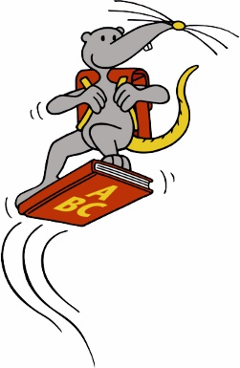

به والدین

نوآموزان مدرسه

لذت خواندن از کتابخانه

والدین عزیز،

فرزند شما از چندین روز پیش برای اولین بار به مدرسه رفته و مطمئناً بسیار مشتاق به مدرسه بوده است.

برای ترویج لذت و کنجکاوی در دنیای حروف، به خصوص در حال حاضر بسیار مهم است، که فرزند شما دسترسی به کتاب‌هایی داشته باشد که مایه‌ی تفریح وی باشند.
کتب به کودک شما کمک خواهند کرد تا دنیای حروف را کشف کند، خواندن و نوشتن بیاموزد و اظهارات زبانی خود را بهتر کند.

کتابخانه‌ی ما دارای مجموعه بزرگی از کتب کودکان است: کتب تصویری ساده، داستان‌های سرگرم‌کننده و هیجان انگیز به منظور روخوانی برای بقیه و یا خواندن به شخصه و همچنین کتب موضوعی و علمی برای کمک در فهمیدن دنیا و طبیعتاً رسانه‌هایی برای والدین.

ثبت نام و به امانت گرفتن برای فرزند شما رایگان می‌باشد. در بسته‌ی هدیه دریافت شده توسط نوآموزان بن مربوطه نیز قرار داده شده است.

به راحتی یکبار دسته جمعی سری به ما بزنید و با ما آشنا شوید. ما از دیدار شما خوشحال خواهیم شد!

ساعاتی که در خدمت شما هستیم:

دوشنبه [MONTAG – ZEITEN]
سه‌شنبه DIENSTAG – ZEITEN]
چهارشنبه [MITTWOCH – ZEITEN]
پنج‌شنبه [DONNERSTAG – ZEITEN]
جمعه [FREITAG – ZEITEN]
شنبه [SAMSTAG – ZEITEN]
یکشنبه [SONNTAG – ZEITEN]

کتابخانه شما

___________________________________________
(Name der Bücherei)
___________________________________________
(Adresse)
___________________________________________
(Telefon, E-Mail)

